
Departamento de Física
6201 / 8201 - FÍSICA I CURSO 18

TITULO DEL TP: Mediciones e Incertezas

GRUPO Nº: 4
Fecha de realización: 1er Cuatrimestre de 2026

Apellido y Nombre | Padrón | Email | firma

CORRECCIONES
1ra Instancia |  | 2da Instancia
Entrega | Devolución | Entrega | Devolución

- Cada nueva presentación debe ser acompañada por la versión anterior corregida por el docente.
Anotaciones:
Docentes: Moreno; Suarez Anzorena.
Resumen

Introducción teórica

A continuación se describe el marco teórico por medio del cual se llegó a los volúmenes registrados más adelante. Con la regla milimetrada y calibre se determinará el volumen por medio de la fórmula de volumen de un cilindro:

$V = \frac{π{⋅D}^{2}⋅h}{4}$ Fórmula(1)

Donde V es el volumen, D el diámetro y h la altura.

Calculando el volúmen para el diámetro externo e interno de la pieza y hallando la diferencia, así determinando el volumen de la pieza:

$V_{pieza} = \frac{π⋅D_{externo}^{2}⋅h}{4}-\frac{π⋅D_{interno}^{2}⋅h}{4}$ Fórmula(2)

Luego por el método de propagación de errores, hallaremos el error relativo de nuestro cálculo para informar de la confiabilidad del mismo:

$εV =επ +2⋅εD+εh$ Fórmula(3)

Donde $εV$ es el error relativo del volumen, $εD$ el error relativo del diámetro, etc.

Se halló una aproximación de $π$ para ambas herramientas, tal que su error relativo sea despreciable (al menos 100 veces menor) en comparación a los del diámetro y la altura estas fueron:

$π_{calibre} =3,14159$

$π_{regla} =3,141$

Luego, la fórmula de error relativo resultaría, prácticamente:

$εV=2⋅εD+εh$ Fórmula(4)

Para el volumen final de la pieza, el error relativo equivale a:

$εV_{pieza}=εV_{externo}+εV_{interno}$ Fórmula(5)

Una vez calculado el $εV$ se utilizó para calcular el $ΔV$ de la siguiente forma:

$ΔV = εV⋅V$ Fórmula(6)

Las mediciones con la tercer herramienta (probeta) se realizarán por diferencia de volúmenes tomando una lectura con cierta cantidad de agua y luego añadiendo la pieza y tomando otra:

$V_{pieza}=V_{final}-V_{inicial}$ Fórmula(7)
Desarrollo

Materiales:
Para las mediciones de altura y diámetro de la figura cilíndrica, se utilizó un calibre (Vernier Caliper, 0,02 mm, 0-150mm) y una regla milimetrada (Regla Pizzini, 1 mm, 0-300mm). Para la medición del volumen, se utilizó una probeta graduada (1cm³, 0-100cm³).

Como se mencionó previamente, se empleó un calibre; el cual permite medir dimensiones lineales externas, internas y profundidades con una apreciación de 0,02 mm.
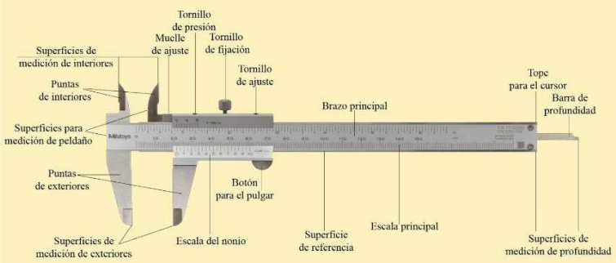
Imagen 1. Representación del calibre utilizado en la práctica, detallando sus componentes principales.

En el esquema de la imagen 1 se señalan las partes principales del calibre: mordazas fijas y móviles para medir diámetros externos, mordazas interiores para diámetros internos, regla graduada, nonio, tornillo de ajuste y barra de profundidad.

Dicho instrumento se utiliza colocando el objeto entre las mordazas y desplazando el cursor hasta ajustarlo suavemente; realizándose la lectura combinando la escala principal y la escala del nonio. De la misma manera, para medir diámetros internos se coloca la pieza cubriendo las mordazas interiores, extendiendo las mismas lo máximo posible para efectuar la medida correspondiente.

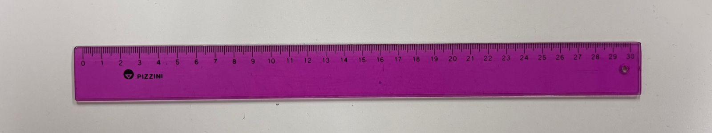
Imagen 2. Fotografía de la regla utilizada en el Laboratorio para realizar las mediciones.

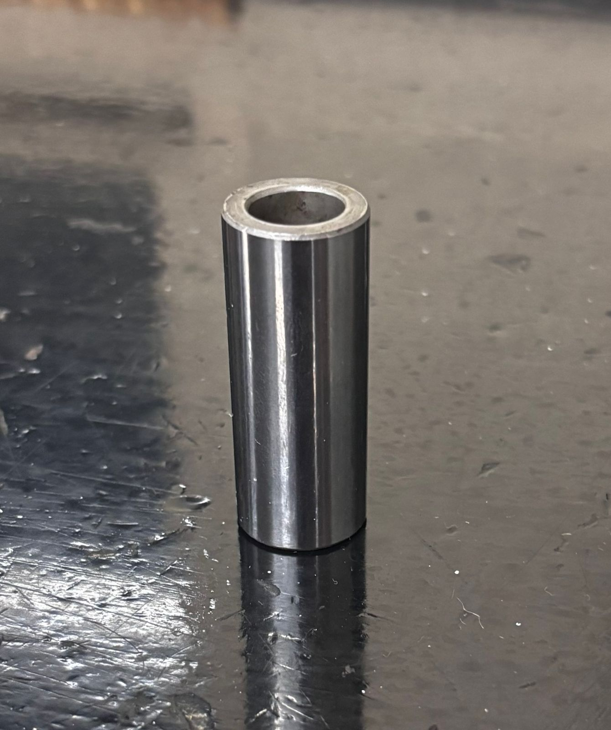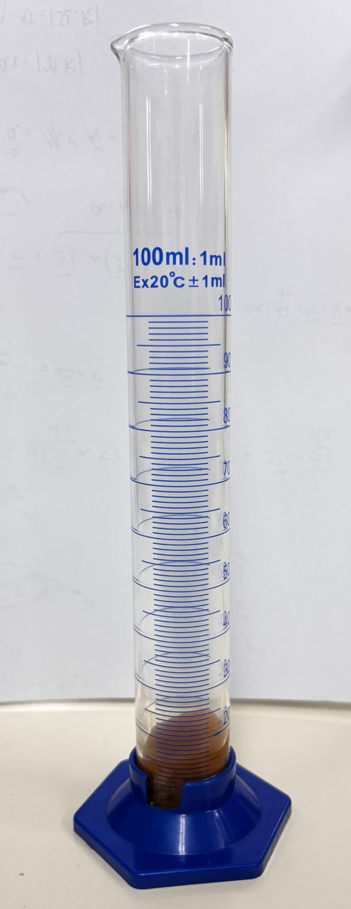
Imagen 3. Fotografía de la pieza medida. Imagen 4. Fotografía de la probeta utilizada en la práctica

Procedimiento

Resultado de las mediciones

Tabla 1. Valores de diámetro y altura medidos con regla milimetrada y sus errores relativos.

Integrante | diámetro interno (mm) | $εD_{interno}$ | diámetro externo (mm) | $εD_{externo}$ | h(mm) | $ε$h | ∆X (mm)
1 | 13 | 0,0769 | 20 | 0,0500 | 51 | 0,0196 | 1
2 | 13 | 0,0769 | 20 | 0,0500 | 50 | 0,0200 | 1
3 | 14 | 0,0714 | 20 | 0,0500 | 51 | 0,0196 | 1
4 | 13 | 0,0769 | 20 | 0,0500 | 51 | 0,0196 | 1
5 | 13 | 0,0769 | 20 | 0,0500 | 51 | 0,0196 | 1
6 | 13 | 0,0769 | 20 | 0,0500 | 51 | 0,0196 | 1
7 | 13 | 0,0769 | 20 | 0,0500 | 50 | 0,0200 | 1
8 | 13 | 0,0769 | 20 | 0,0500 | 50 | 0,0200 | 1
9 | 14 | 0,0714 | 20 | 0,0500 | 51 | 0,0196 | 1
10 | 14 | 0,0714 | 20 | 0,0500 | 50 | 0,0200 | 1

Tabla 2. Valores de volumen, sus errores relativos y error absoluto del volumen de la pieza, calculados por integrante:

$V_{D_{interno}}$(cm³) | ${εV}_{D_{interno}}$ | $V_{D_{interno}}$(cm³) | ${εV}_{D_{interno}}$ | $V$(cm³) | $εV$ | $ΔV$
67,7 | 0,1735 | 160,2 | 0,1196 | 92,5 | 0,2931 | 27,1112
66,4 | 0,1738 | 157,1 | 0,1200 | 90,7 | 0,2938 | 26,6508
78,5 | 0,1625 | 160,2 | 0,1196 | 81,7 | 0,2821 | 23,0446
67,7 | 0,1735 | 160,2 | 0,1196 | 92,5 | 0,2931 | 27,1112
67,7 | 0,1735 | 160,2 | 0,1196 | 92,5 | 0,2931 | 27,1112
67,7 | 0,1735 | 160,2 | 0,1196 | 92,5 | 0,2931 | 27,1112
66,4 | 0,1738 | 157,1 | 0,1200 | 90,7 | 0,2938 | 26,6508
66,4 | 0,1738 | 157,1 | 0,1200 | 90,7 | 0,2938 | 26,6508
78,5 | 0,1625 | 160,2 | 0,1196 | 81,7 | 0,2821 | 23,0446
77,0 | 0,1629 | 157,1 | 0,1200 | 80,1 | 0,2829 | 22,6556

Tabla 3. Valores de diámetro y altura, con sus errores relativos medidos con el calibre, por integrante:

Integrante | diámetro interno (mm) | $εD_{interno}$ | diámetro externo (mm) | $εD_{externo}$ | h(mm) | $ε$h | ∆X (mm)
1 | 13 | 0,00154 | 20,4 | 0,00098 | 50,8 | 0,00039 | 0,02
2 | 12,9 | 0,00155 | 20,4 | 0,00098 | 50,9 | 0,00039 | 0,02
3 | 12,9 | 0,00155 | 20,16 | 0,00099 | 50,8 | 0,00039 | 0,02
4 | 12,8 | 0,00156 | 20,2 | 0,00099 | 50,8 | 0,00039 | 0,02
5 | 12,4 | 0,00161 | 20,2 | 0,00099 | 50,8 | 0,00039 | 0,02
6 | 12,52 | 0,00160 | 20,2 | 0,00099 | 50,72 | 0,00039 | 0,02
7 | 12,9 | 0,00155 | 20,2 | 0,00099 | 50,88 | 0,00039 | 0,02
8 | 13 | 0,00154 | 20,4 | 0,00098 | 51 | 0,00039 | 0,02
9 | 12,8 | 0,00156 | 20,2 | 0,00099 | 50,8 | 0,00039 | 0,02
10 | 12,8 | 0,00156 | 20,2 | 0,00099 | 50,8 | 0,00039 | 0,02

Tabla 3. Volúmenes determinados mediante desplazamiento de agua en probeta para cada integrante:

Integrante | X1 (ml) | X2 (ml) | ∆X (ml)
1 | 69 | 79 | 1
2 | 60 | 70 | 1
3 | 60 | 70 | 1
4 | 68 | 73 | 1
5 | 65 | 75 | 1
6 | 70 | 80 | 1
7 | 70 | 80 | 1
8 | 70 | 79 | 1
9 | 70 | 79 | 1
10 | 64 | 74 | 1

Gráficas

Conclusiones

Conclusión - Carolina:
A partir de los resultados obtenidos en las distintas mediciones realizadas con diversos instrumentos, es posible identificar múltiples fuentes de error e incerteza. Entre ellas, se destacan el uso inadecuado de los instrumentos, afectando la precisión de las mediciones; la lectura incorrecta de las escalas (error de apreciación del observador), y, particularmente en el caso de la probeta, la pérdida de agua al introducir el cilindro sin cuidado. Este último efecto se evidencia en la medición del integrante 4 (véase tabla), la cual fue descartada por presentar una desviación significativa respecto de las demás mediciones.

